
Numer PESEL
Tekst łatwy do czytania i zrozumienia

Co to jest numer PESEL?

To numer, który każdy w Polsce dostaje zaraz po urodzeniu.
Każdy człowiek ma inny numer PESEL.
Numer PESEL składa się z 11 cyfr.
Jeśli nie masz numeru PESEL, a prawo tego wymaga, powinieneś złożyć wniosek, by go otrzymać.

Jak otrzymać numer PESEL?
Musisz wypełnić wniosek.
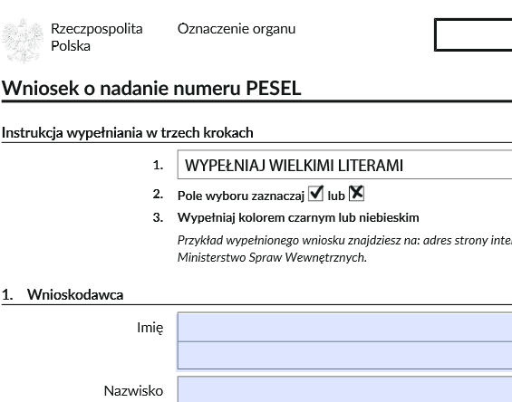
Wniosek możesz otrzymać w Urzędzie lub pobrać z Internetu.
Ustaw kursor na linku: wniosek o nadanie numeru PESEL - i kliknij enter.
Wniosek możesz wypełnić na komputerze, a potem wydrukować.
Wniosek wydrukuj dwustronnie.
Wniosek możesz też najpierw wydrukować, a później wypełnić długopisem.
Wniosek musisz wypełnić starannie (czytelnym pismem).
Wniosek musisz podpisać.

Pamiętaj! Podpis musi być własnoręczny.
Nie możesz podpisać wniosku w komputerze.

Jak złożyć wniosek?
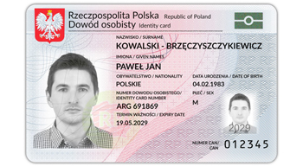
Możesz to zrobić na trzy sposoby:
- Wniosek możesz złożyć w urzędzie

By złożyć wniosek w urzędzie, potrzebujesz dokument, który potwierdzi Twoją tożsamość i inne dane, które wpiszesz we wniosku.
Wniosek możesz złożyć osobiście lub może to zrobić w Twoim imieniu pełnomocnik.


Pełnomocnik to osoba, która ma Twoje pisemne pełnomocnictwo, czyli zgodę, by złożyć wniosek za Ciebie.
Musisz się umówić na konkretny termin, kiedy będziesz mógł złożyć wniosek.
Jeśli nie umówisz się na wizytę, to nie będziesz mógł złożyć wniosku.

Jak możesz umówić wizytę w urzędzie?
Wizytę możesz umówić:
- przez telefon. Zadzwoń na numer telefonu: 61 646 33 44
- przez Internet. Wejdź na stronę: www.poznan.pl/
Jeżeli czytasz tekst w Internecie, ustaw kursor na linku kalendarz i kliknij enter. Wybierz datę i godzinę spotkania w urzędzie.
- Wniosek możesz wysłać pocztą
Wniosek wyślij na adres:

Wydział Spraw Obywatelskich i Uprawnień Komunikacyjnych,
ul. Libelta 16/20,
61-706 Poznań.
Jeżeli wysyłasz wniosek pocztą, to musisz do niego dołączyć dokumenty potwierdzające dane, które wpisałeś we wniosku, np. kopia paszportu lub dowodu osobistego.
Kopie te muszą być potwierdzone za zgodność z oryginałem przez notariusza lub występującego w Twojej sprawie pełnomocnika, który jest radcą prawnym lub adwokatem.


We wniosku o wydanie numeru PESEL wpisz podstawę prawną (np. ustawę, rozporządzenie), z której wynika obowiązek posiadania numeru PESEL. Jeśli jakaś instytucja wymaga od Ciebie numeru PESEL, powinna Ci wskazać taką podstawę.


Gdzie złożysz komplet dokumentów?
Wniosek możesz złożyć w Wydziale Spraw Obywatelskich i Uprawnień Komunikacyjnych:
- ul. Libelta 16/20, 61-706 Poznań, sala obsługi parter
Jeżeli zameldujesz się na pobyt stały lub czasowy, nie musisz składać osobnego wniosku. Numer PESEL zostanie Ci nadany na podstawie zameldowania.


Ile kosztuje nadanie numeru PESEL?
Nadanie numeru PESEL jest bezpłatne.

Jeśli składasz wniosek osobiście w urzędzie, to za złożenie wniosku nic nie zapłacisz.
Jeżeli korzystasz z pełnomocnika, konieczna będzie opłata skarbowa 17zł.

Jeżeli pełnomocnikiem będzie Twój mąż, żona, rodzic, dziecko, rodzeństwo, dziadkowie, wnuki pełnomocnictwo jest bezpłatne.

Za pełnomocnictwo możesz zapłacić:
- przelewem na numer rachunku bankowego 94 1020 4027 0000 1602 1262 0763

- kartą płatniczą w urzędzie, podczas składania
wniosku (np. pełnomocnik)

Kiedy wniosek zostanie przyjęty?

Twój wniosek zostanie przyjęty od razu.
Jeśli podstawa do nadania numeru PESEL będzie właściwa, otrzymasz powiadomienie o nadaniu numeru PESEL.
Jeśli we wniosku będzie trzeba coś uzupełnić, to poprosimy Cię, byś to zrobił.


Obowiązek informacyjny
O obowiązku informacyjnym można przeczytać na stronie BIP. Jeżeli czytasz tekst w Internecie, kliknij tutaj: numer PESEL

Opracowała: Eunika Lech
Opracowanie graficzne: Kinga Krysiak Biuro Cyfryzacji i Cyberbezpieczeństwa
Data korekty dokumentu: 14.02.2022 r.

